Секция № 9 «Астрометрия и прикладная астрономия»
Обнаружение чрезвычайно низкой линейной поляризации в комете C/2023 P1 (Нишимура)
Maxim Zheltobryukhov ,¹ Evgenij Zubko ,² ‹ Ekaterina Chornaya ,¹ Anton Kochergin (av.kochergin@iaaras.ru),¹ Dean C. Hines³ and Gorden Videen⁴
1 Institute of Applied Astronomy of Russian Academy of Science, Russia
2 Planetary Atmospheres Group, Institute for Basic Science (IBS), South Korea
3 Space Telescope Science Institute, USA
4 Space Science Institute, USA
Степень линейной поляризации света, рассеянного кометой, является важным источником информации о физических и химических свойствах кометной пыли. Поляризация зависит от условий наблюдений. Ее максимальное значение Pmax регистрируется в кометах вблизи фазового угла α ~ 90 градусов. Важно отметить, что различные кометы показывают существенно отличные значения Pmax, в пределах от 7% до 35%, что свидетельствует об отличиях в составе их комы. Важной проблемой, препятствующей, однако, изучению комет с низкой положительной поляризацией, является их относительно редкое появление. В предшествующие 30 лет было обнаружено всего две таких кометы. 6 и 7 сентября 2023 года, в Уссурийском отделе ИПА РАН (Уссурийская астрофизическая обсерватория) были проведены поляриметрические измерения кометы С/2023 P1 (Нишимура) (Рисунок 1), показавшие чрезвычайно низкие значения степени линейной поляризации (см. Рисунок 2). В пределах круговой диафрагмы радиусом 10000 км, красном фильтре были получены значения P = (6.8 ± 0.5) % на α = 90.5 градусах и P = (6.5 ± 0.3) % на α = 95.3 градусах. Измеренные значения не могут быть объяснены газовыми эмиссиями, так как в этом случае значение поляризации на α = 90 градусах имеет нижнее ограничение P = 7.7%. Таким образом, наши измерения немедленно свидетельствуют в пользу доминирующего вклада в светорассеяние частиц пыли, состоящих преимущественно из богатых магнием силикатов. Проведенные поляриметрические измерения послужили поводом для организации международной наблюдательной кампании по исследованиям кометы С/2023 P1 (Нишимура).
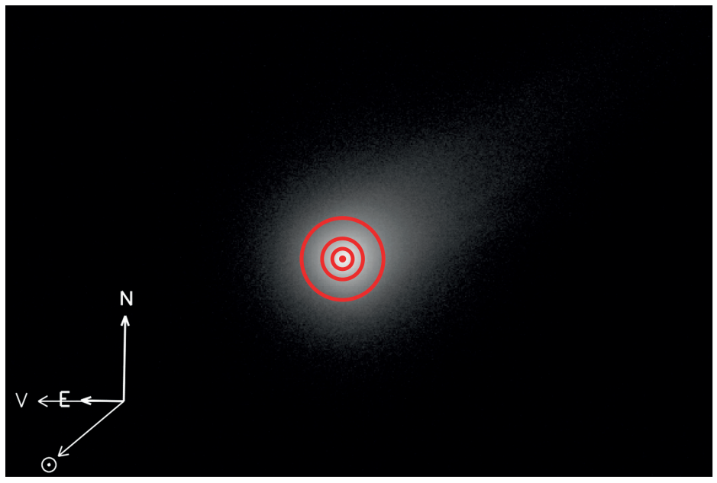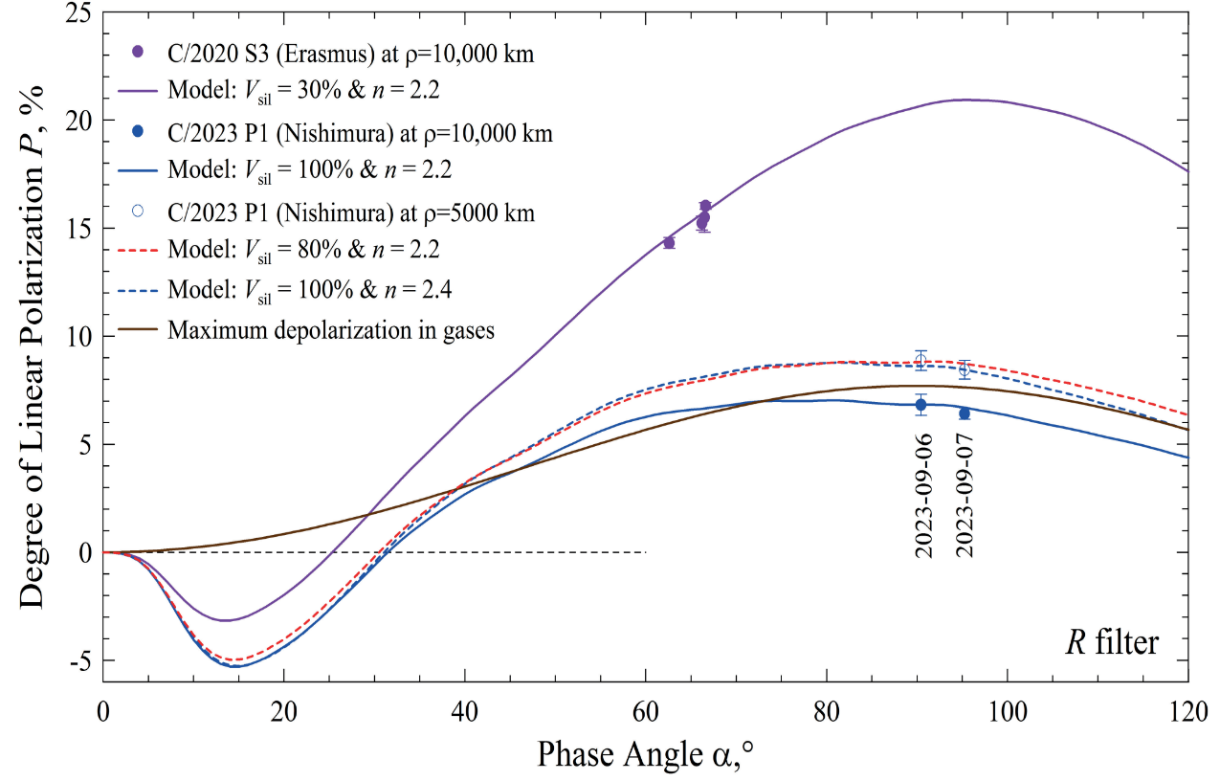
Изображение кометы C/2023 P1 и степень ее линейной поляризации P как функция фазового угла α, в сравнении наблюдениями кометы Эразмус и модельными расчетами

Тема: Изучение солнечной активности и ее проявлений в межпланетном пространстве и геосфере. FFUZ-2022-0001. Рег. №122041100223-4.
Направление ПФНИ 1.3.7.5.
Публикации:
Zheltobryukhov, M., Zubko, E., Chornaya, E., Kochergin, A., Hines, D. C., Videen, G. On extremely low polarization in Comet C/2023 P1 (Nishimura) // Monthly Notices of the Royal Astronomical Society. – Advance Access publ. 2023. – November 2023. MNRAS 528, L.117-121. DOI: 10.1093/mnrasl/slad181

